Nom d’étudiant: Alexander Héroux

Numéro d’étudiant: 8623849

Nom et numéro d’étudiant du partenaire: Joseph Francis

Nom du démonstrateur : Jeremy Dawkins

REMARQUE: Si l’information demandée ci-dessus n’est pas CLAIRE ou n’est pas
DONNÉE, votre note du rapport NE SERA PAS GARDER!!

Jour du labo (encirclez) : jeudi

Semaine (encirclez) : 1

Rapport du laboratoire

Expérience N° 3.

Les titrages acides/bases

À vérifier :
- Feuille(s) de donnée(s) brute(s) écrite(s) à l’encre, signée(s) par le TA et les données brutes obtenus par LabQuest attachée(s)
- Les tableaux et les graphiques (fait avec Logger Pro, 12 au moins!) attachés
- Formulaire du rapport attaché

Initiaux d’étudiant A.H.
Introduction :
Ce laboratoire porte sur le titrage, et l’utilisation d’une base dont la concentration est connu pour déterminé la concentration d’un acide inconnu. À l’aide des volumes connu de chacun et la concentration connue de la base diluée on peut trouver la valeur de la de la concentration de l’acide inconnu.
Selon la théorie de Bronsted-Lowry, un acide est une substance qui a la capacité de se débarrasser des protons sous forme d’ions d’hydrogène (H⁺) et les données à une autre substance. C’est pour cela qu’il est aussi nommé un donneur de protons. D’autre part, une base a la capacité d’acquérir les ions d’hydrogène (H⁺) d’une autre substance. Il est donc surnommé comme accepteur de protons.
Les acides et les bases sont donc des substances opposées. Lorsqu’ils réagissent ensemble on peut observer la formation de l’eau et un sel et la neutralisé les deux solutions. Le titrage est une des techniques très commune en chimie, tout simplement la solution, soit acide ou basique, dont la concentration est inconnu est ajouté goutte à goutte à une solution opposée avec une concentration connue. En calculant le volume ajouté à l’aide d’un compteur de gouttes et avec la connaissance du volume initiale à laquelle la substance est ajouté, on peut déterminer la concentration de la substance titrée. Pour ce laboratoire, nous avons utilisé le système de LabQuest2 pour déterminé précisément la concentration de l’acide inconnu ajouté à la solution de NaOH diluée, mais nous avons ainsi pris des observations de pH de façon visuel. Afin de faire ceci, on ajoute un indicateur universel, ce qui fait en sorte que la solution de NaOH change de transparent à rose lorsque la solution devient acide et surpasse un pH de 7. Ce point de virage entre une solution basique et une solution acide est mesuré à l’aide d’une sonde de pH et marque le point d’équivalence.
Lors de l’entré des données dans le LabQuest2 grâce à la sonde du pH, un graphique apparait qui représente le pH calculé par la sonde en rapport avec le volume d’acide inconnu ajouté. La courbe créer par le graphique est croissant et graduel jusqu’à ce qu’il commence à faire des plus grands sauts de pH pour chaque goutte ajoutée et le pH augmente rapidement. Suite au saut soudain, la solution continue à devenir de plus en plus acide mais de façon lent et graduel comme avant le saut et enfin arrête au plateau. Le plateau est lorsque la réaction arrive à sa fin, le pH continue à augmenter mais de façon très minime, l’ajout d’acide a très peu d’effet sur le pH.
De plus les acides forts et bases fortes ce différencie des acides faibles et des bases faibles dans leur manière de se dissocié. Un acide fort ce dissocie complétement de la solution pour créer des ions d’hydrogène (H⁺) et les bases fortes se dissocie complètement pour créer des ions d’hydroxyde (OH⁻). Tandis que les acides faibles et les bases faibles ne se dissocie pas complètement. C’est-à-dire que lorsqu’un titrage avec un acide fort ou une base forte est performé, la courbe de pH aura une augmentation soudaine du pH quand on arrive près du point d’équivalence et continuera peu après le point d’équivalence. D’autre part, lorsqu’on fait le titrage d’un acide faible ou d’une base faible il n’y a aucune pente raide dans le graphique et frappe un plateau lorsqu’ils arrivent au point d’équivalence.

Procédure :

Ce référé à l’expérience numéro 3 du manuel de laboratoire pour la marche à suivre et la liste de matériel.
Tableaux de données

Tableau 1. Préparation d’une solution de NaOH par dilution
Volume de la solution de NaOH concentrée (mL) | 4,1 mL
Concentration de la solution de NaOH originale (M) | 6,0 M
Volume de la solution de base après dilution (mL) | 254,1 mL
Concentration approximative de la solution de base diluée (M) | 0,0968M

Tableau 2. Étalonnage de la solution diluée de NaOH
Données | Essaie 1 | Essaie 2 | Essaie 3
Concentration de la solution d’acide standard (M) | 0,1000 M | 0,1000 M | x
Volume de la solution d’acide standard (mL) | 10,0 mL | 10,0 mL | x
Volume de la solution diluée de NaOH (mL) | 14,485mL  (données pris selon le LabQuest 2, nous avons manqué le changement de couleur) | 16,243 mL | x
Concentration de la solution diluée de NaOH (M) | 0,0690M | 0,0651M | x
Concentration moyenne de la solution diluée de NaOH (M) | 0,0671M

Tableau 3. Détermination de la Concentration d’un Acide Inconnu

Données | Essaie 1 | Essaie 2 | Essaie 3
Numéro d’échantillon de l’acide inconnu | #1 | #1 | x
Volume de l’acide inconnu (mL) | 10,0 mL | 10,0 mL | x
Volume de la solution diluée de NaOH (mL) | 14,419 mL | 14,618 mL | x
Concentration de la solution diluée de NaOH (M) | 0,0671M | 0,0671M | x
Concentration de l’acide inconnu (M) | 0,0495M | 0,0497 | x
Concentration moyenne de l’acide inconnu (M) | 0,0992M

Observations (pour toutes les parties):

Lors du laboratoire nous avons travaillé avec le NaOH diluée qui présente les mêmes apparences que l’eau, une solution liquide et transparent, par contre il a une odeur forte. En prochain lieu nous avons travaillé avec un acide inconnu qui était ainsi une solution liquide et transparent avec une odeur forte. Enfin nous avons travaillé avec un jus inconnu, qui lui aussi avait une apparence identique à l’eau, une solution liquide et transparent avec une odeur forte. Avant toute titrage, 2 à 3 gouttes d’indicateur universelle ont été ajouté au solutions. Ceci n’affecte aucunement le pH des solutions mais permet d’observer visuellement le changement de la solution d’un pH inférieur à 7 à une solution ayant un pH supérieur à 7. L’indicateur universelle fait en sorte que la solution devient rose lorsque la solution fait ce changement et arrive au point d’équilibre.

Tableau 4. Détermination du pourcentage massique d’acide dans un jus

Données | Essaie 1 | Essaie 2 | Essaie 3
Numéro d’échantillon du jus | #2 | #2 | x
Volume du jus (mL) | 10,0 mL | 10,0mL | x
Volume de la solution diluée de NaOH (mL) | 16,545 mL | 16,678 mL | x
Concentration de la solution diluée de NaOH (M) | 0,0671M | 0,0671M | x
Concentration de l’acide dans le jus (M) | 0,0348M | 0,0349M | x
Concentration moyenne de l’acide dans le jus (M) | 0,0349M
Densité du jus (g/mL) | 1,0001g/mL
Masse molaire d’acide dans le jus (g/mol) | 192,12 g/mol
Pourcentage massique d’acide dans le jus (%) | 0,670%

Les tableaux et les graphiques (12 au moins, 2 par essai!!) qui ont été fait à l’aide de Logger Pro doivent être attachés aussi!

Tableau 2.1 : Représentation partielle des données de l’étalonnage de la solution diluée de NaOH.
Essai 1 |  |  | Essai 2
Volume | pH | Première Dérivé | Volume | pH | Première Dérivé
0 | 2.1917 | 0.0632 | 0.0000 | 2.3172 | -0.0042
0.0664 | 2.1965 | 0.0464 | 0.0664 | 2.3172 | -0.0115
0.1329 | 2.2012 | 0.0107 | 0.1329 | 2.3172 | -0.0277
0.1993 | 2.1965 | -0.0038 | 0.1993 | 2.3122 | -0.0292
0.2658 | 2.1965 | 0.0341 | 0.2658 | 2.3122 | -0.0163
0.3322 | 2.2012 | 0.0687 | 0.3322 | 2.3122 | -0.0278
0.3987 | 2.2109 | 0.0371 | 0.3987 | 2.3074 | -0.0257
0.4651 | 2.2062 | 0.0005 | 0.4651 | 2.3074 | -0.0099
0.5316 | 2.2062 | 0.0218 | 0.5316 | 2.3074 | -0.0099
0.5980 | 2.2109 | 0.0257 | 0.5980 | 2.3074 | -0.0217
0.6645 | 2.2109 | 0.0158 | 0.6645 | 2.3027 | -0.0138
0.7309 | 2.2109 | 0.0297 | 0.7309 | 2.3027 | 0.0236
0.7973 | 2.2156 | 0.0341 | 0.7973 | 2.3122 | -0.0202
0.8638 | 2.2156 | 0.0352 | 0.8638 | 2.3027 | -0.0985
0.9302 | 2.2207 | 0.0312 | 0.9302 | 2.2930 | -0.1008
0.9967 | 2.2207 | 0.0163 | 0.9967 | 2.2883 | -0.0811
1.0631 | 2.2207 | 0.0258 | 1.0631 | 2.2832 | -0.0629
1.1296 | 2.2254 | 0.0197 | 1.1296 | 2.2785 | -0.0301
1.1960 | 2.2254 | -0.0079 | 1.1960 | 2.2785 | 0.0078
1.2625 | 2.2207 | 0.0099 | 1.2625 | 2.2832 | 0.0000
1.3289 | 2.2254 | 0.0434 | 1.3289 | 2.2785 | -0.0118
1.3953 | 2.2301 | 0.0316 | 1.3953 | 2.2785 | 0.0099
1.4618 | 2.2301 | 0.0120 | 1.4618 | 2.2832 | -0.0099
1.5282 | 2.2301 | 0.0083 | 1.5282 | 2.2785 | -0.0415
1.5947 | 2.2301 | 0.0210 | 1.5947 | 2.2738 | -0.0237
1.6611 | 2.2351 | 0.0084 | 1.6611 | 2.2738 | 0.0138
1.7276 | 2.2301 | 0.0104 | 1.7276 | 2.2785 | 0.0178
1.7940 | 2.2351 | 0.0269 | 1.7940 | 2.2785 | -0.0099
1.8605 | 2.2351 | 0.0260 | 1.8605 | 2.2738 | 0.0020
1.9269 | 2.2398 | 0.0100 | 1.9269 | 2.2785 | 0.0178

Graphique 1 : Courbe de pH en fonction du volume pour l’essai 1 de l’étalonnage de la solution de NaOH avec la première dérivé.
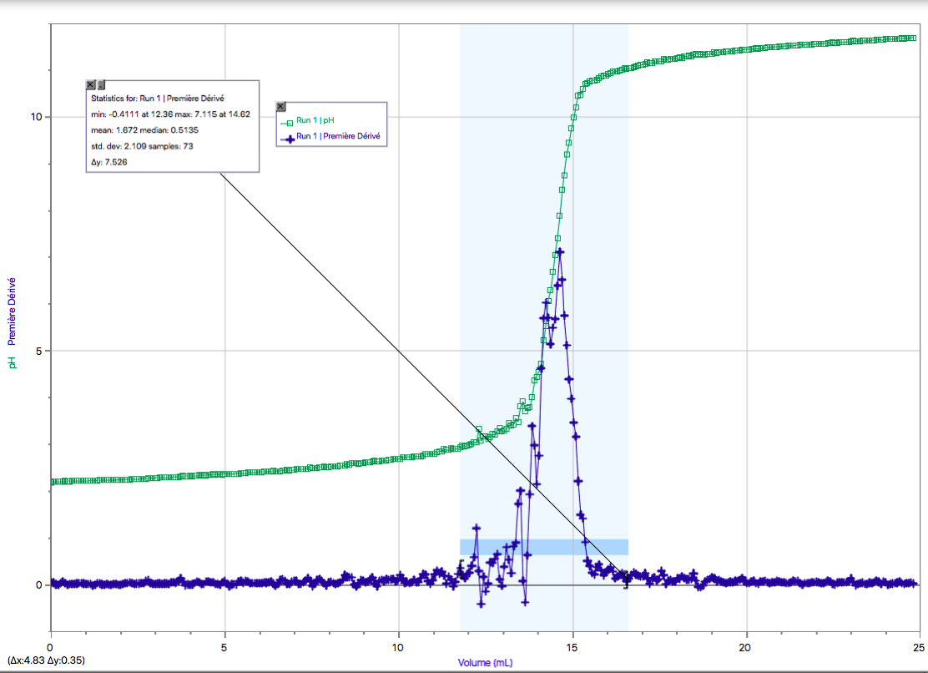

Graphique 2 : Courbe de pH en fonction du volume pour l’essai 2 de l’étalonnage de la solution de NaOH avec la première dérivé.
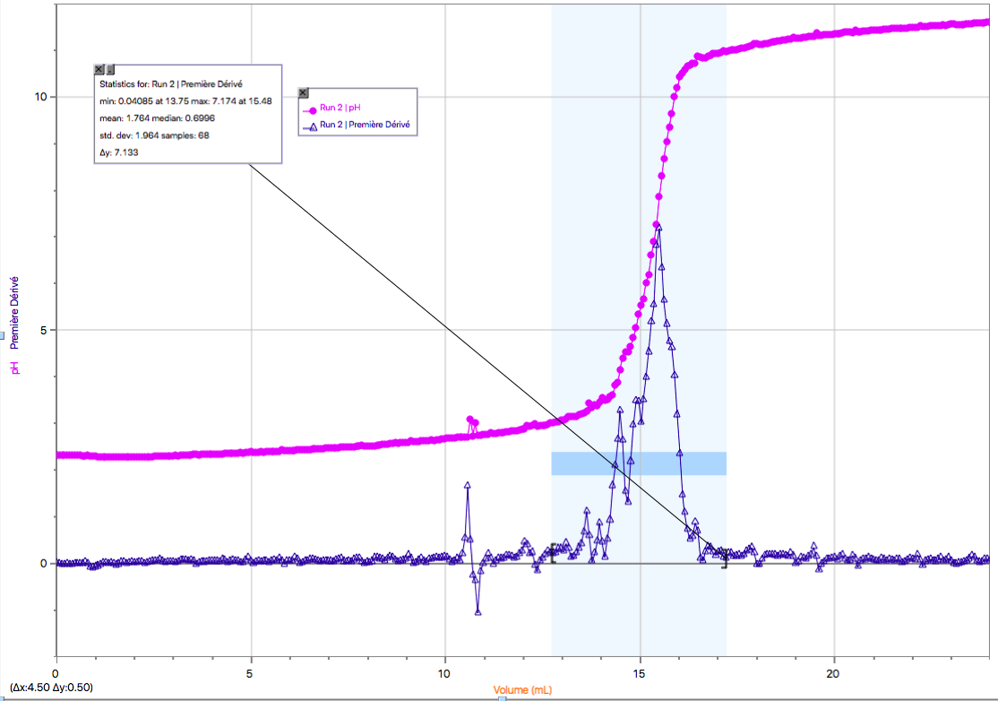
Tableau 3.1 : Représentation partielle des données de titrage de l’acide inconnu dans une solution diluée de NaOH.
Essai 1 |  |  | Essai 2
Volume | pH | Première Dérivé | Volume | pH | Première Dérivé
0.0000 | 2.4763 | -0.0713 | 0.0000 | 2.4329 | -0.2493
0.0664 | 2.4716 | -0.0718 | 0.0664 | 2.4137 | -0.2068
0.1329 | 2.4668 | -0.0727 | 0.1329 | 2.4040 | -0.1690
0.1993 | 2.4618 | -0.0707 | 0.1993 | 2.3942 | -0.1678
0.2658 | 2.4571 | -0.0658 | 0.2658 | 2.3798 | -0.1409
0.3322 | 2.4524 | -0.0520 | 0.3322 | 2.3750 | -0.1088
0.3987 | 2.4524 | -0.0648 | 0.3987 | 2.3653 | -0.0748
0.4651 | 2.4426 | -0.0628 | 0.4651 | 2.3653 | -0.0459
0.5316 | 2.4426 | -0.0441 | 0.5316 | 2.3606 | -0.0376
0.5980 | 2.4379 | -0.0381 | 0.5980 | 2.3606 | -0.0336
0.6645 | 2.4379 | -0.0371 | 0.6645 | 2.3559 | -0.0276
0.7309 | 2.4329 | -0.0371 | 0.7309 | 2.3559 | -0.0079
0.7973 | 2.4329 | -0.0360 | 0.7973 | 2.3559 | -0.0020
0.8638 | 2.4282 | -0.0378 | 0.8638 | 2.3559 | 0.0020
0.9302 | 2.4282 | -0.0420 | 0.9302 | 2.3559 | 0.0059
0.9967 | 2.4235 | -0.0549 | 0.9967 | 2.3559 | 0.0178
1.0631 | 2.4184 | -0.0352 | 1.0631 | 2.3606 | 0.0000
1.1296 | 2.4184 | -0.0123 | 1.1296 | 2.3559 | -0.0178
1.1960 | 2.4184 | -0.0141 | 1.1960 | 2.3559 | -0.0039
1.2625 | 2.4184 | -0.0420 | 1.2625 | 2.3559 | 0.0039
1.3289 | 2.4137 | -0.0786 | 1.3289 | 2.3559 | 0.0197
1.3953 | 2.4040 | -0.0608 | 1.3953 | 2.3606 | 0.0079
1.4618 | 2.4040 | -0.0202 | 1.4618 | 2.3559 | 0.0079
1.5282 | 2.4040 | -0.0120 | 1.5282 | 2.3606 | 0.0197
1.5947 | 2.4040 | -0.0278 | 1.5947 | 2.3606 | 0.0059
1.6611 | 2.3993 | -0.0341 | 1.6611 | 2.3606 | 0.0020
1.7276 | 2.3993 | -0.0352 | 1.7276 | 2.3606 | 0.0000
1.7940 | 2.3942 | -0.0312 | 1.7940 | 2.3606 | 0.0020
1.8605 | 2.3942 | -0.0143 | 1.8605 | 2.3606 | 0.0079
1.9269 | 2.3942 | -0.0218 | 1.9269 | 2.3606 | 0.0278

Graphique 3 : Courbe de pH en fonction du volume pour l’essai 1 du titrage de l’acide inconnu dans la solution de NaOH avec la première dérivé.
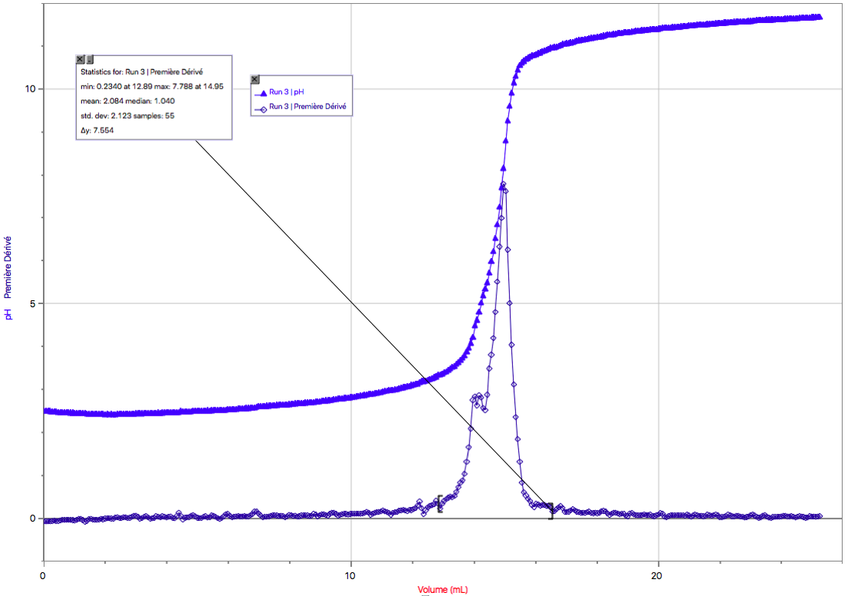

Graphique 4 : Courbe de pH en fonction du volume pour l’essai 2 du titrage de l’acide inconnu dans la solution de NaOH avec la première dérivé.
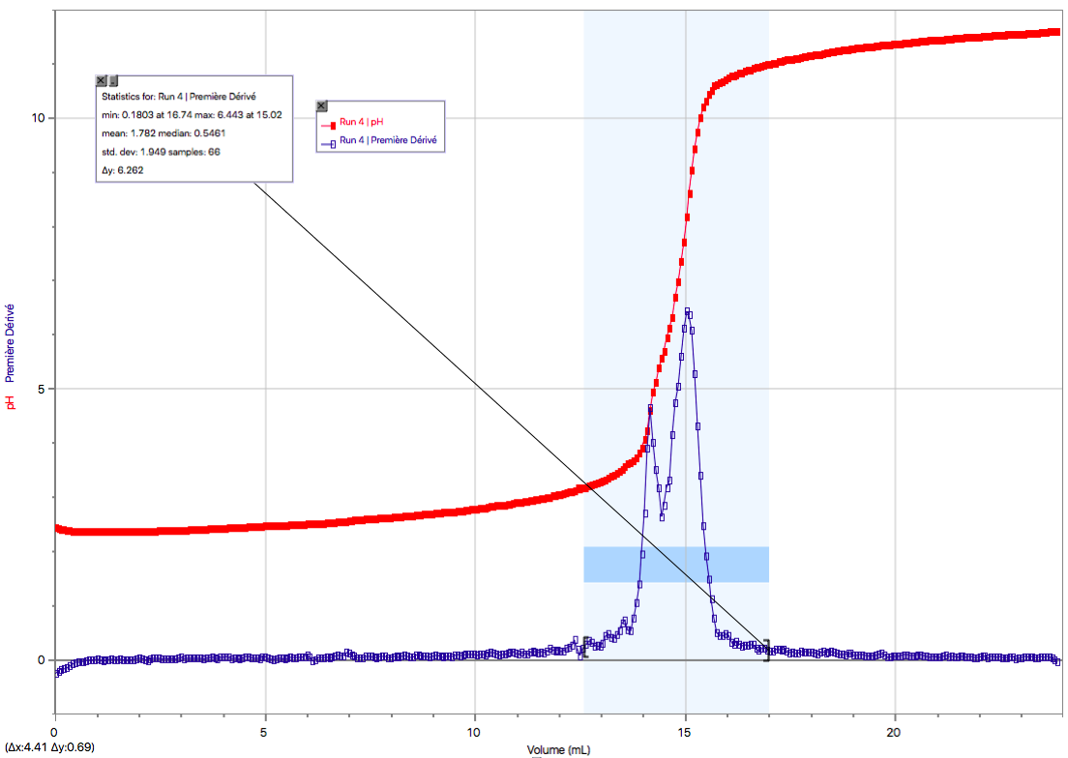

Tableau 4.1 : Représentation partielle des données de titrage du jus inconnu dans une solution diluée de NaOH.
Essai 1 |  |  | Essai 2
Volume | pH | Première Dérivé | Volume | pH | Première Dérivé
0.0000 | 3.0124 | -0.1572 | 0.0000 | 3.0749 | -0.2135
0.0664 | 2.9979 | -0.0877 | 0.0664 | 3.0605 | -0.2002
0.1329 | 2.9979 | -0.0230 | 0.1329 | 3.0460 | -0.1662
0.1993 | 2.9979 | -0.0001 | 0.1993 | 3.0366 | -0.1088
0.2658 | 2.9979 | 0.0217 | 0.2658 | 3.0315 | -0.0470
0.3322 | 3.0026 | 0.0179 | 0.3322 | 3.0315 | -0.0039
0.3987 | 2.9979 | 0.0420 | 0.3987 | 3.0315 | 0.0252
0.4651 | 3.0073 | 0.0747 | 0.4651 | 3.0366 | 0.0312
0.5316 | 3.0124 | 0.0571 | 0.5316 | 3.0366 | 0.0263
0.5980 | 3.0124 | 0.0644 | 0.5980 | 3.0366 | 0.0618
0.6645 | 3.0171 | 0.1151 | 0.6645 | 3.0460 | 0.0806
0.7309 | 3.0366 | 0.0582 | 0.7309 | 3.0510 | 0.0529
0.7973 | 3.0218 | 0.0346 | 0.7973 | 3.0510 | 0.0459
0.8638 | 3.0366 | 0.0676 | 0.8638 | 3.0557 | 0.0655
0.9302 | 3.0366 | 0.0384 | 0.9302 | 3.0605 | 0.0819
0.9967 | 3.0366 | 0.0758 | 0.9967 | 3.0605 | 0.1671
1.0631 | 3.0460 | 0.1162 | 1.0631 | 3.0894 | 0.1613
1.1296 | 3.0557 | 0.1107 | 1.1296 | 3.0894 | 0.0568
1.1960 | 3.0605 | 0.1069 | 1.1960 | 3.0894 | 0.0454
1.2625 | 3.0702 | 0.0970 | 1.2625 | 3.0944 | 0.0555
1.3289 | 3.0702 | 0.1246 | 1.3289 | 3.0944 | 0.1072
1.3953 | 3.0894 | 0.1228 | 1.3953 | 3.1089 | 0.1494
1.4618 | 3.0894 | 0.0896 | 1.4618 | 3.1186 | 0.1325
1.5282 | 3.0944 | 0.1381 | 1.5282 | 3.1281 | 0.0919
1.5947 | 3.1089 | 0.1676 | 1.5947 | 3.1281 | 0.0848
1.6611 | 3.1233 | 0.1149 | 1.6611 | 3.1378 | 0.1008
1.7276 | 3.1233 | 0.0703 | 1.7276 | 3.1425 | 0.1088
1.7940 | 3.1281 | 0.0953 | 1.7940 | 3.1523 | 0.1229
1.8605 | 3.1331 | 0.1561 | 1.8605 | 3.1570 | 0.1592
1.9269 | 3.1476 | 0.2321 | 1.9269 | 3.1715 | 0.2167

Graphique 5 : Courbe de pH en fonction du volume pour l’essai 1 du titrage du jus inconnu dans la solution de NaOH avec la première dérivé.
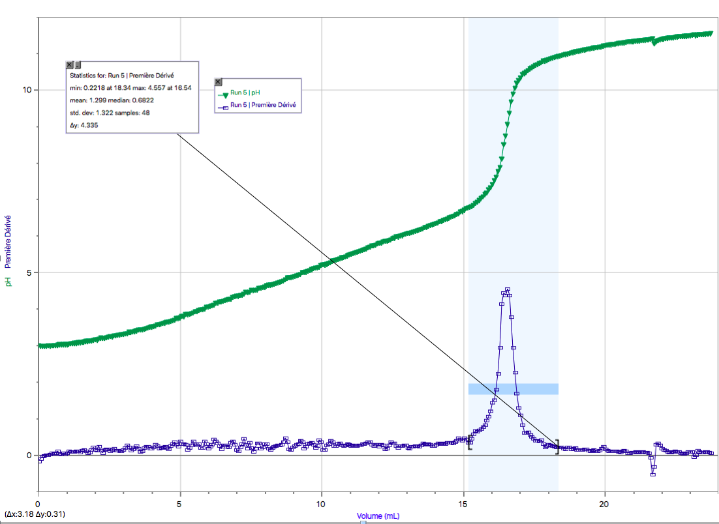

Graphique 6 : Courbe de pH en fonction du volume pour l’essai 2 du titrage du jus inconnu dans la solution de NaOH avec la première dérivé.
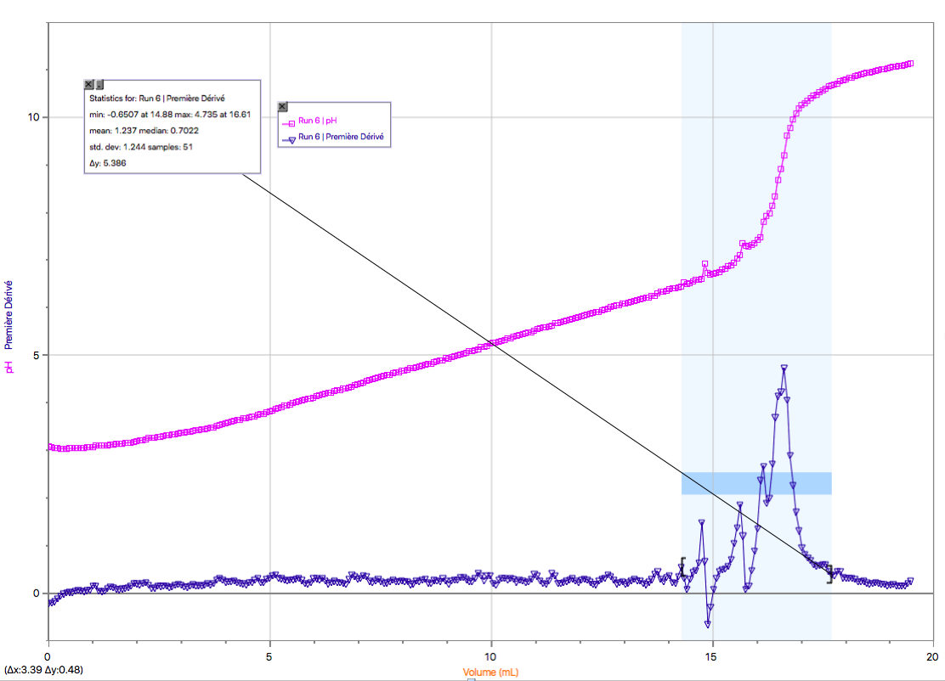

Calculs: (Partie 1)

- Concentration approximative de la solution de NaOH diluée

C1 x V1 = C2 x V2
C2 = C1 x V1 / V2
C2 = (6M) x (4,1mL) / (254,1mL)
C2 = 0,0968M

Calculs: (Partie 2)

- Concentration exacte de la solution diluée de NaOH (déterminée par le point de virage observé visuellement et cV ET déterminée par la première dérivée de votre courbe du titrage à partir des données du LabQuest 2):

J’utilise les données de l’essai #2 pour calculé la concentration exacte de la solution diluée selon nos résultats visuels puisque nous n’avons pas pu marquer le volume à laquelle la solution à changer. Et alors les données dans le tableau pour l’essai #1 sont selon le LabQuest2 et non nos observations visuelles.

Calculs à partir d’observation visuelle : Calculs à partir de LabQuest 2 :

C1 x V1 = C2 x V2 C1 x V1 = C2 x V2
C2 = C1 x V1 / V2 C2 = C1 x V1 / V2
C2 = (0,1000M) x (10,0mL) / (16,243mL) C2 = (0,1000M) x (10,0mL) / (15,349mL)
C2 = 0,0616M C2 = 0,0651M

- Concentration moyenne de la solution diluée de NaOH:

C = C1 + C2 / 2
C = 0,0690M + 0,0651M / 2
C = 0,0671M

Calculs: (Partie 3)

H₂A (aq) + 2NaOH (aq) Na₂A (aq) + 2H₂O

- Concentration de l’acide inconnu (déterminée par le point de virage observé visuellement et cV ET déterminée par la première dérivée de votre courbe du titrage à partir des données du LabQuest 2):

Calculs à partir d’observation visuelle : Calculs à partir de LabQuest 2 :

2 C1 x V1 = C2 x V2 2 C1 x V1 = C2 x V2
2 C2 = C1 x V1 / V2 2 C2 = C1 x V1 / V2
C2 = (0,0671M)(14,419mL) / 2(10,0mL) C2 = (0,0671M)(14,751mL) / 2(10,0mL)
C2 = 0,0484M C2 = 0,0495M

- Concentration moyenne de l’acide inconnu:

C = C1 + C2 / 2
C = 0,0495M + 0,0497M / 2
C = 0,0496M

Calculs: (Partie 4)

H₂C₆H₅O₇ (aq) + 3NaOH (aq) Na₃C₆H₅O₇ (aq) + 3H₂O (l)

- Concentration d’acide dans le jus (déterminée par le point de virage observé visuellement et cV ET déterminée par la première dérivée de votre courbe du titrage à partir des données du LabQuest2):

Calculs à partir d’observation visuelle : Calculs à partir de LabQuest 2 :

3 C1 x V1 = C2 x V2 3 C1 x V1 = C2 x V2
3 C2 = C1 x V1 / V2 3 C2 = C1 x V1 / V2
C2 = (0,0671M)(16,545mL) / 3(10,0mL) C2 = (0,0671M)(15,548mL) / 3(10,0mL)
C2 = 0,0370M C2 = 0,0348M

- Concentration moyenne d’acide dans le jus:

C = C1 + C2 / 2
C = 0,0349M + 0,0348M / 2
C = 0,0349M

8. Pourcentage massique d’acide dans le jus:

Concentration acide = 0,0349M
Macide = 192,12g/mol
Densité jus = 1,0001g/mL

% massiquede l’acide dans le jus = (Cacide)(Macide) x 100%
(densité du jus) x 1000

% massiquede l’acide dans le jus = (0,0349M) (192,12g/mol) x 100%
(1,0001g/mL) x 1000

% massique de l’acide dans le jus = 0,670

Discussion :

Au début de l’expérience on commence avec un volume de NaOH concentré que nous utilisons pour créer notre solution étalon. Cette volume est important pour déterminé la concentration de la solution étalon qui est utilisé au courant du laboratoire. Sans cette volume connu, on ne peut pas établir la concentration de la solution étalon et alors on ne peut pas trouver la concentration des inconnus de la partie 3 et 4 des calculs quand on utilise l’équation :

C1 x V1 = C2 x V2

On veut déterminer la concentration de la solution de NaOH diluée avant l’expérience afin qu’on utilise une solution qui a toujours la même concentration au courant de toute les essais de titrage. La concentration diluée de NaOH nous permet de performer les calculs pour trouver les concentrations d’acide lors de l’expérience, sans connaître la concentration du NaOH diluée et qu’elle soit identique pour chaque essai, on ne peut pas calculer la concentration des acides et les comparer de façon égale.
Lors de la première partie de l’expérience avec la détermination de la concentration de la solution étalon de, nous n’étions pas prêts et n’avons pas pris la valeur du volume d’après nos observations pour le premier essai. Pour le deuxième essai nous avons observé le point d’équilibre très tard comparé au niveau de pH calculé par la sonde. La sonde a calculé un pH de 7 à 15,349mL tandis que nous avons observé le changement durant nos observations à 16,243mL, une différence de presque 1mL plus tard. Dans la deuxième partie, avec le titrage de l’acide inconnu, nous avons observé un changement de la couleur très tôt. Dans l’essai 1, le pH était seulement de 5,47 lorsqu’on a marqué le volume et le deuxième essai, le pH était de seulement de 6,13. Enfin dans la partie où nous observons le titrage du jus inconnu, nous avons observé le changement du couleur beaucoup plus tard que la sonde pH. Dans la première essai nous avons observé le changement de couleur lorsque la solution avait déjà atteint un pH de 9,07 selon la sonde et dans la deuxième essai nous n’avons pas vu de changement juste qu’à un pH de 9,68.
Pour ce qui en soit du facteur de 1000 lors du calcul du pourcentage massique de l’acide dans le jus, c’est afin de mettre la concentration d’acide et la densité du jus dans les mêmes unité. La concentration de l’acide est calculé en mol par litre, tandis que la densité du jus est calculé en gramme par millilitre. Cela veut dire qu’en multipliant la densité du jus par 1000, la densité du jus est alors exprimé en gramme par litre. Donc la concentration de l’acide et la densité du jus sont les deux par rapport à un volume en litre.
Durant l’expérience il y a plusieurs possibilité d’erreurs tel que le compteur de goutte qui est mal calibré ou les gouttes qui ne sont pas enregistré par le compteur de goutte. Ceci à comme effet d’augmenter le volume de NaOH ajouté qui n’a pas été calculé. C’est-à-dire que le volume sur le LabQuest2 correspond à un volume inférieur à celle réellement ajouté, donc un pH de 7 est calculé par la sonde à un volume calculé plus bas que en réalité.

Conclusion :
Au courant de ce laboratoire nous avons fait des titrages d’acide inconnu et de jus inconnu. Afin de faire cela, nous avons premièrement du déterminé la concentration de notre solution étalon avec l’eau et le NaOH qui avait une concentration de 0,0671M. Par la suite on doit équilibrer le compte-goutte pour calculé le volume de la solution de NaOH ajouté. Par la suite on a calculé le volume ajouté à l’acide et le jus inconnu. Ce volume nous permet alors d’utiliser la formule C1 x V1 = C2 x V2 pour calculé la concentration de l’acide inconnu et la concentration de l’acide dans le jus, qui est par la suite utilisé pour calculé le pourcentage massique de l’acide dans le jus de 0,670.
Données Brutes :

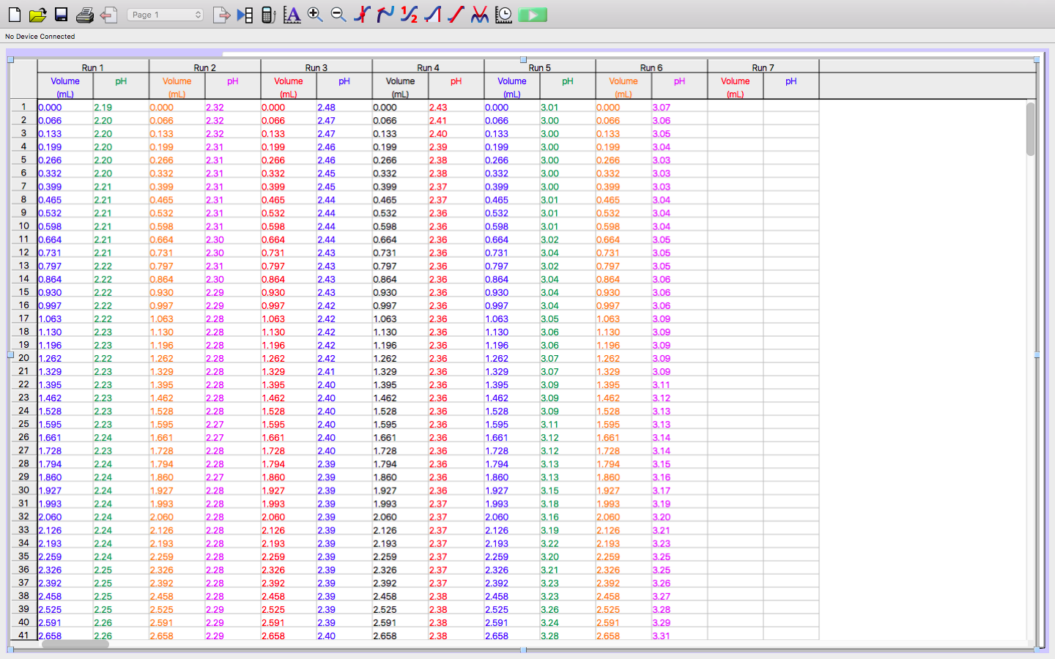

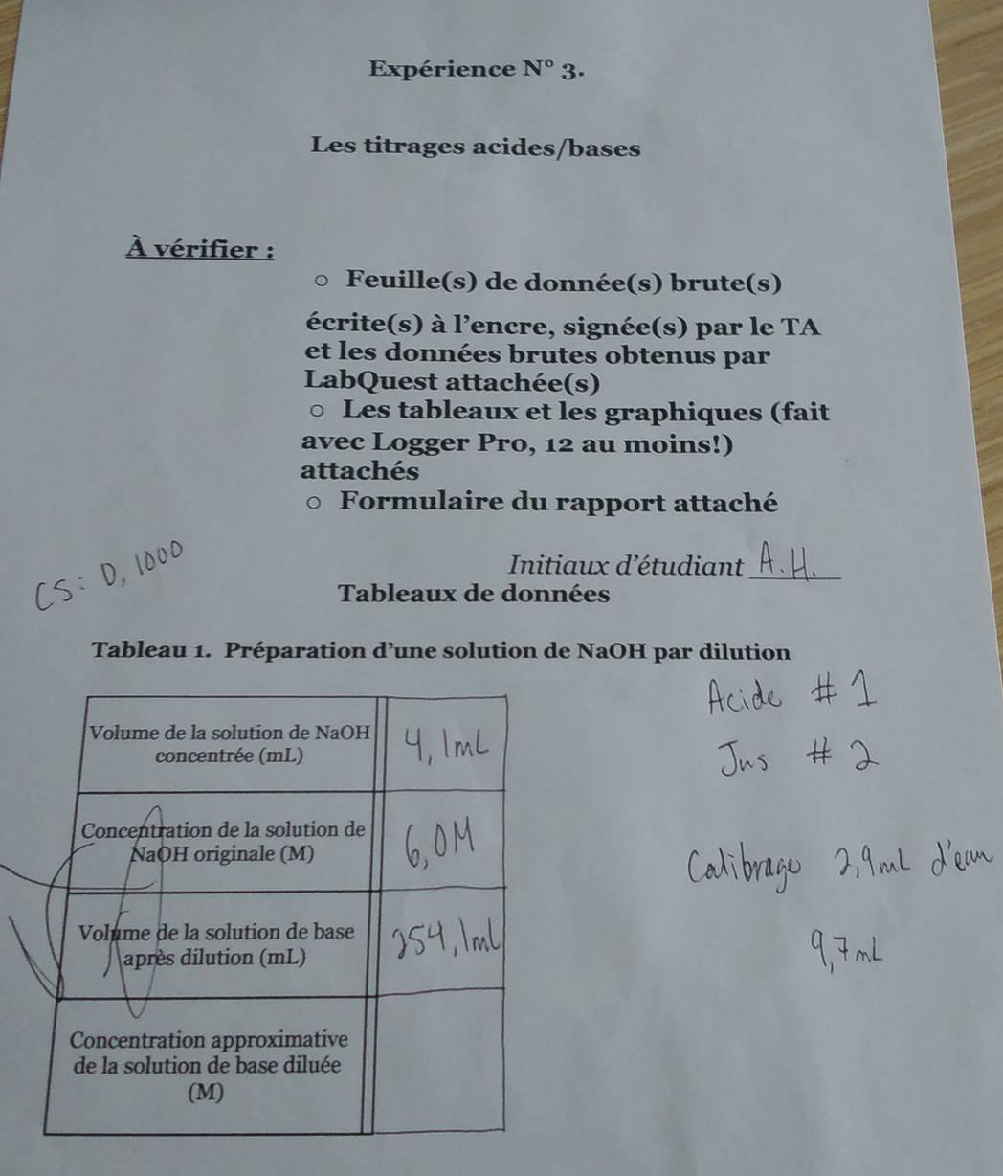

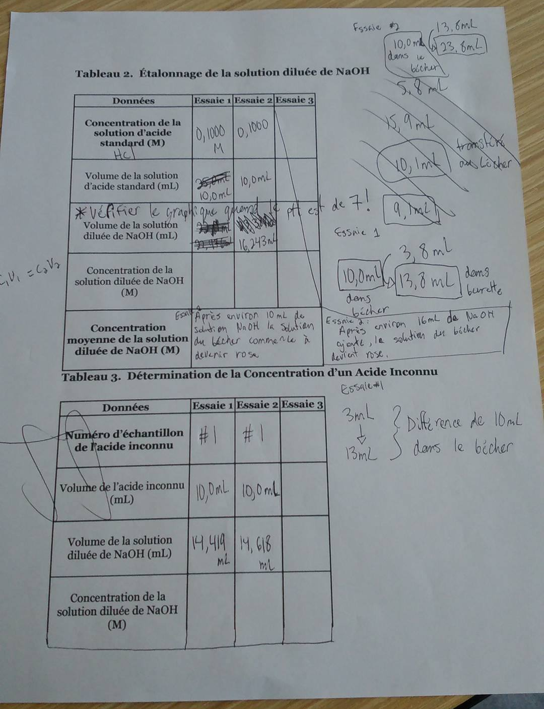

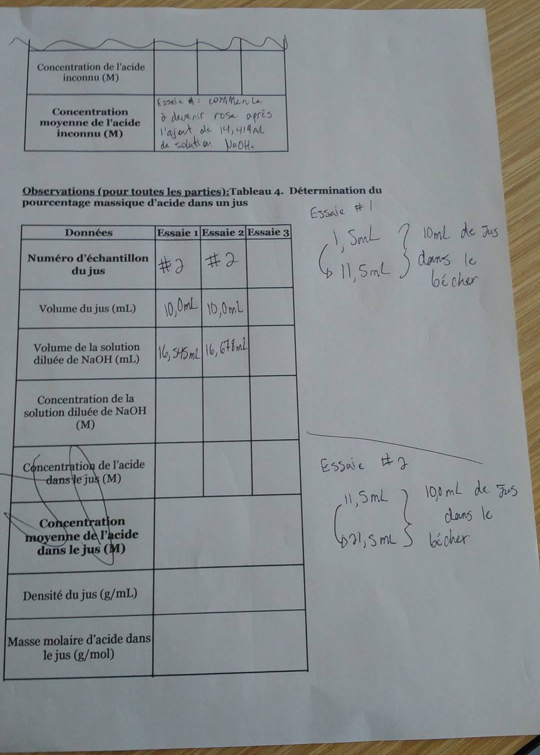

RÉFÉRENCES

ALLÔ PROF, Les théories sur les acides et les bases (Arrhenius et BrØnsted-Lowry), (en ligne), http://www.alloprof.qc.ca/BV/pages/c1058.aspx, consulté le 20 octobre 2016

Dr R. Vankateswaran, «Tout autour, la chimie nous entoure», Maunel de laboratoire de chimie générale, 2016, Expérience 3, p (1-14)

KHAN ACADEMY, Acid-base titration curves, (en ligne), https://www.khanacademy.org/test-prep/mcat/chemical-processes/titrations-and-solubility-equilibria/a/acid-base-titration-curves, consulté le 20 octobre 2016

http://www.alloprof.qc.ca/BV/pages/c1058.aspx, Allô Prof, Les théories sur les acides et les bases (Arrhenius et BrØnsted-Lowry)
https://www.khanacademy.org/test-prep/mcat/chemical-processes/titrations-and-solubility-equilibria/a/acid-base-titration-curves, Khan Academy, Acid-Base titration curves

